讀契劄記五則
（首發）

趙鵬
中國社會科學院歷史研究所

一、“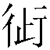”字補釋
“”主要見於以下卜辭：
（1）[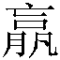]。 3204[賓三]
（2）貞。 3203（=15386）[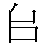賓]
（3a）貞：出。
（3b）貞：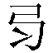出。 5096[賓一]
（4）貞：惠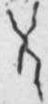伐。 7041[賓一]
（5）□□卜，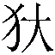雨。 30162[何組]
舊釋據上面第（5）辭指出此為“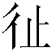雨”之“”字繁體，參見《詁林》2297條。我們認為，《詁林》所錄諸家對此字的考釋應該是正確的。今補出以上（1）至（4）例。
（1）辭“”下所殘之字可能爲“”之殘筆。
（6）貞：婦。
貞：不其。 17253[賓一]
（7）其。 17254[典賓]
（8）丙辰卜，殻，貞：婦好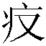，（以上正面）。王占曰：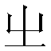□。 13712[典賓]
“”應該是卜問某人有病接著是否會好起來。
（3）辭應當是卜問是否繼續出行。相關辭例見於：
（9）王出，不又（？）。
王出。 891反[賓一]
（10）丁丑卜，殻，貞：王步。 5213[典賓]
（11）貞：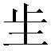田步。 10536[賓三]
（12）□□[卜]，旅申其步，亡災。 23798[出組]
（13）步。 35317[歷二]
（4）辭應該是商王已經進行了一場戰爭，卜問接下來繼續征伐“”嗎。
（14）[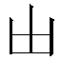]朕事，伐。 5501[小字]
（15）庚午，貞：乙亥其伐。 32258[歷二]
“伐”作“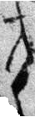”形，亦見於《合》920、33113、《屯南》2907等。
甲骨文字从“行”與从“彳”往往無別，例如：“防”在《合》5711中作“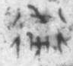”、27943中作“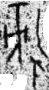”：
（16）□□卜，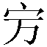，貞：令[冓]以多馬防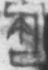。 5711[賓三]
（17）甲辰多馬田防比。 27943[無名]
此外還有“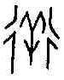（33705）”、“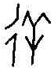（20306）”；“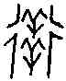（8210）”、“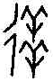（7861）”等。
所以“”應該是“”字。
二、“害”字補釋
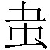（害）字從裘錫圭先生釋，有災害、禍害義。一般表示自然神或祖先神佈施災害于天氣、年成或時人之義。“”亦用於戰爭類卜辭中，例如：
（1a）貞：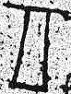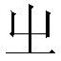（有）虫（，害）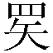。一
（1b）壬子貞：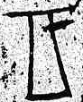亡虫（，害）。二
《屯南》643[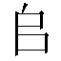肥筆]
（2）癸卯卜，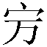，貞：惠甫呼令沚（害）羌方。七月。
6623[賓三]
（3）隹西方（害）我。 33094[歷無名]
（1）應該是卜問王是否要施害于，（2）卜問讓甫呼令沚去施害于羌方嗎，應該就是讓沚發動對於羌方的軍事戰爭嗎。（3）卜問西方的國族是否會施害于我，即向我們發動戰爭。黃天樹師認為這裡的“害”應該讀為《尚書·多士》“今惟我周王丕靈承帝事，有命曰割殷”中的“割”，《戰國策·齊策》注曰“取也”，即有攻取之義。卜辭又有：
（4）庚戌卜，永（以上反面），貞：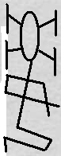子（害）我（以上正面）。 3273[典賓]
（5）貞：子（害）[我]。3276[典賓]
（6）貞：子（害）[我]。3278[典賓]
“子”應該是指“”族的族長。關於“”這個國族卜辭有：
（7）己未卜，殻,貞：王登三千人，呼伐方，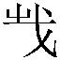（翦）。6639（與6640、6641、6642爲成套卜辭之一、三、四、八。與6643亦成套）[賓一]
（8）貞：王登三千人呼伐[方，（翦）]。6644+《英藏》657[賓一]
（9）伐。 6645[賓一]
（10）方，（翦）。6646[賓一]
以上（4）-（6）是典賓類卜辭，卜問“子”也就是“”方國的族長是否會施害于我，即是否會對我們發動戰爭。（7）-（10）是賓組一類卜辭，卜問商王徵集三千人呼令他們征伐方，可以翦滅這個方國嗎。
三、《合》11800再釋讀
《合》11800卜辭曾著錄于《續存》上198，現藏中國社會科學院歷史研究所，藏號爲862，來源于康生舊藏。該版爲龜腹甲右甲橋并並右後甲處，卜辭可以隸釋如下：
（1a）不雨。
（1b）癸巳卜，用，貞入。 一
（1c）癸巳卜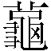。
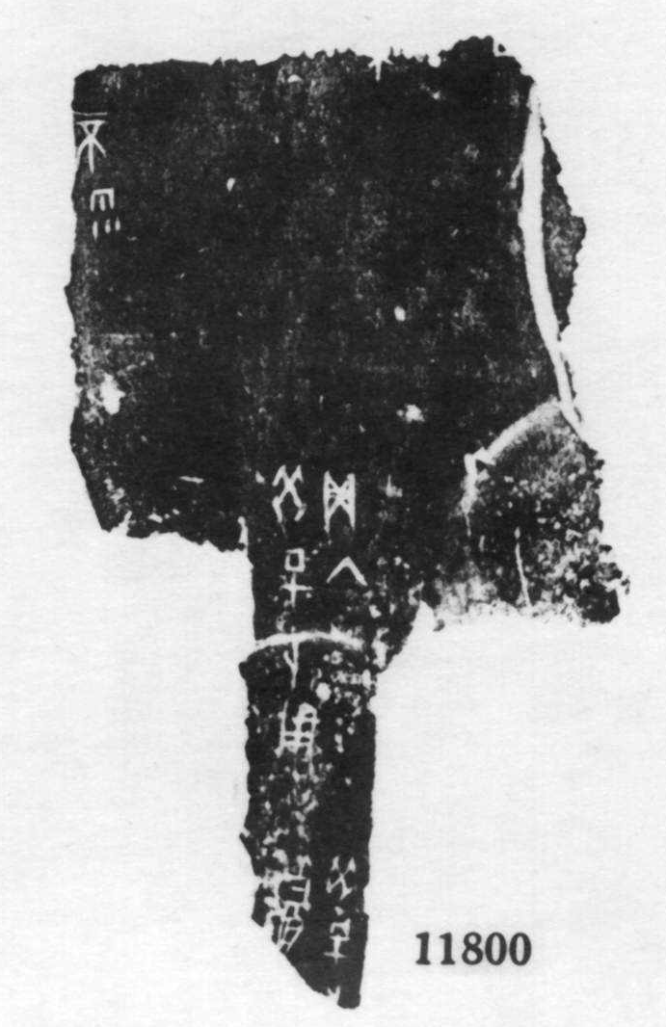
該版第二辭中的“用”字舊釋爲“癸巳卜，貞入。用。”把“用”作為用辭。從賓組卜辭的刻寫行款來看，（1b）辭直行而右，“用”在“卜”下很可能是貞人。從卜辭所在的龜腹甲近右甲橋位置來看，“用”若為“用辭”也還有可以刻寫的空間，不至於刻寫到“卜”下。所以，這裡的“用”很可能是貞人。卜辭“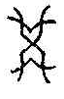”亦作“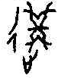”。《花東》441中的“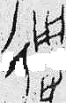”也可能是貞人。不知二者是否有一定關係。
四、《合》2193再釋讀
《合》2193現藏中國社會科學院歷史研究所，藏號爲280，爲韻古齋舊藏。該版是一版龜背甲。《合集》原釋文爲：
…于[父]乙。 一
…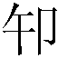[于]父乙。 一
齒來。
不其來。
今改釋爲：
（1a）[]齒于[父]乙。 一
（1b）[][于]父乙。 一
（1c）來。
（1d）不其來。 一
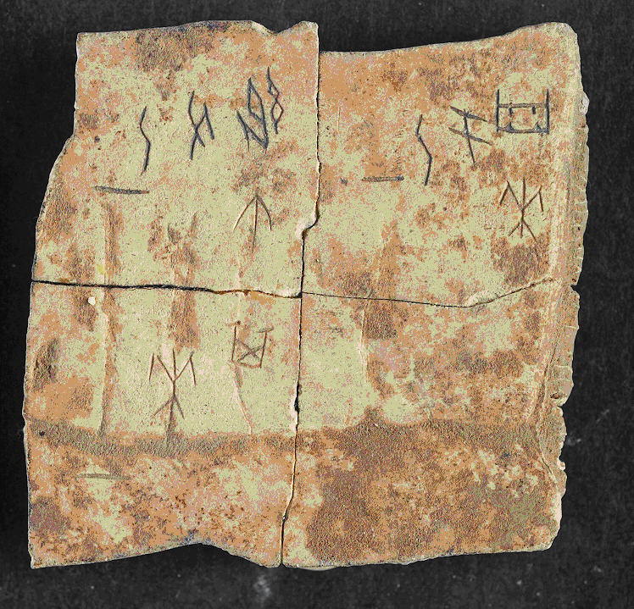
據原骨及照片，（1a）（1b）兩辭包括兆序在內均塗墨，（1c）（1d）兩辭未涂墨，故將其釋爲如上四條卜辭。又（1d）辭補釋兆序“一”。這版卜辭中的塗抹與否，似乎有區別出各條卜辭的作用。“齒”又見於一下卜辭：
（2）子[漁]齒。 《英藏》123[典賓]
（1）辭應該是卜問是否向父乙舉行禦除“齒”這種不好的事情（災禍）的祭祀。（2）辭卜問爲子漁舉行祭祀以禦除其“齒（不好的事情）”嗎。
五、《合集》《合補》幾版拓本的核對
1、《合》4338曾著錄於《戩》33.12，《續》6.25.8。此版拓本《續》6.25.8<《合》4338<《戩》33.12，據《戩》33.12對《合》4338進行補釋爲：
（1）貞：競弗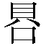。
（2）□□卜，貞：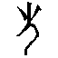□其[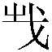]。 一
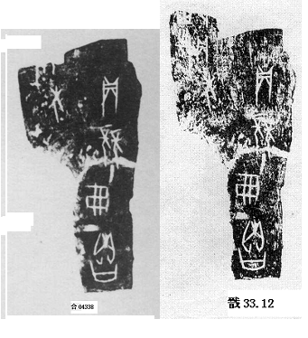
2、《合》11230曾著錄于《續存》上379。《續存》上379拓本右側上下皆大於《合集》拓本，“東”字全形，“貞”字稍殘。
（1）貞：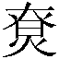于[東]。
（2）己丑卜，爭，[貞]：十豭、十。 一 不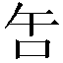黽
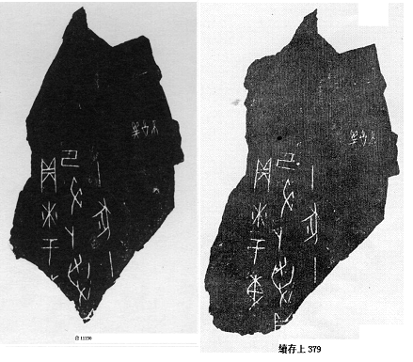
3、《合》6300曾著錄于《續存》上569及《天壤》66。《天壤》66近骨臼處右側尚有“唐告”較此片完整。左下角“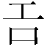”字殘筆摹本未摹。
（1）□□卜，殻，[貞]：。
（2）□□卜，爭，[貞]：乎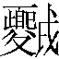[]方。 一
（3）貞：[]乎□[方]。 一 不黽
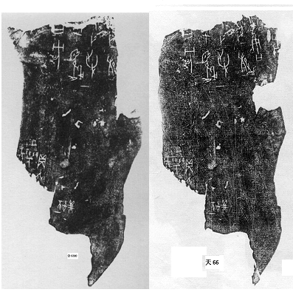

4、《合》6327曾著錄于《續存》上572正、《續存》上573反。《續存》拓本是骨面未斷裂前所拓，字跡稍清晰。
[]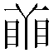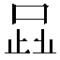方。
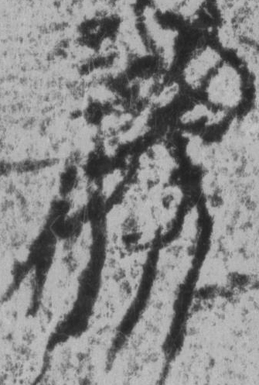。
“”足、翅膀之形與“隹”無異，唯頭部之形刻寫較細致，可能仍是“隹”字。
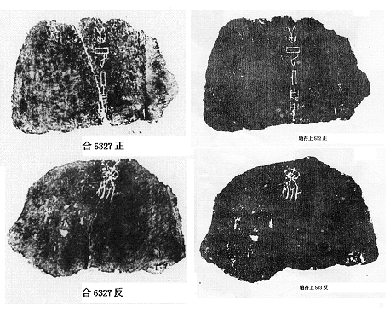
5、《合》9716曾著錄于《續存》上188。《續存》拓本右側更全。
□□卜，殻，貞：我不其受年。一月。
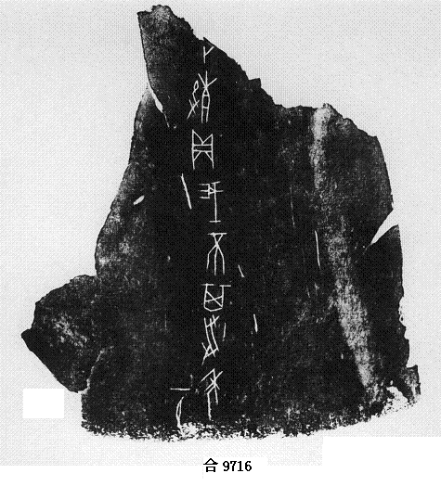
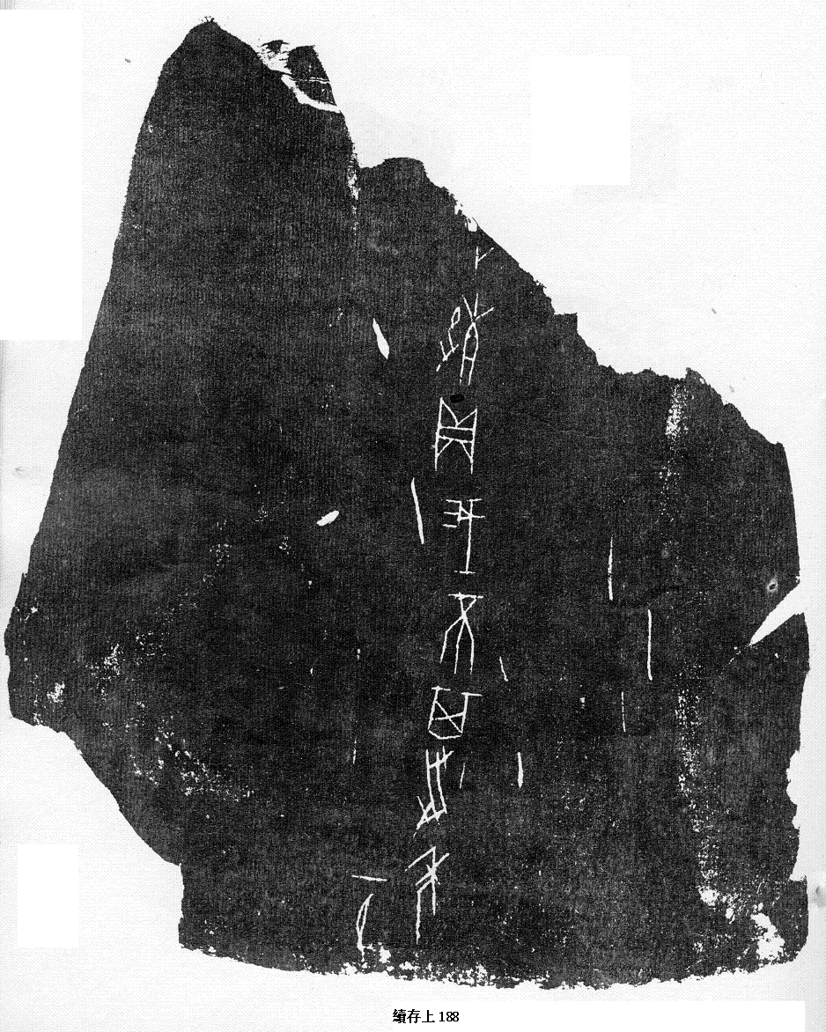

6、《合》840曾著錄于《南坊》5.21及《掇二》469。《南坊》未摹“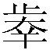”左側“羌”字，《合集》將其釋爲“人”字，實爲“羌”字。
（1）呼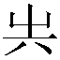取。
（2）[呼]取羌。
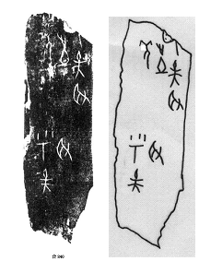
7、《合》25165最後一字從殘存筆劃來看，可能是“沉”。
乙巳卜，即，貞：妣歲王其沉。
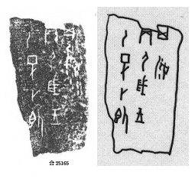
8、《合》22565據實物（1）辭“其”下為“”之殘字。（2）辭後為“于妣”。（3）辭補釋兆序“一”。（4）辭“其”左側為“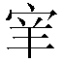”。
（1）貞：其[于]妣三人。
（2）貞：其于妣
（3）貞：五羌，卯三。一
（4）貞：不其。
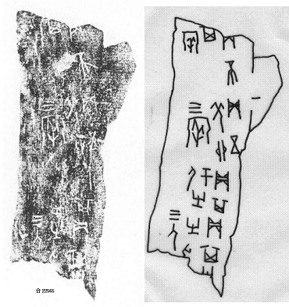
9、《合》23694曾著錄於《南坊》5.57，《掇二》487。（2）辭“尋”下爲“奏”字，舊誤釋。
（1）辛巳[卜]，□，貞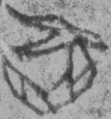。
（2）[辛]巳卜，旅，貞不即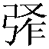，其亦尋奏，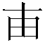丁亥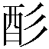。十一月。
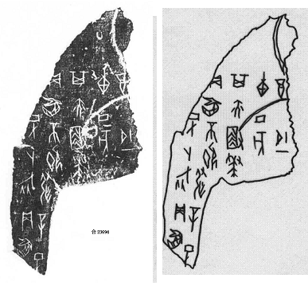
10、《合》34516曾著錄于《七》Ｘ14及《南師》2.192。《七》Ｘ14摹本雖然有誤，但大於《合集》，仍有參考意義。
（1）甲午：不雨。
（2）乙酉[卜]：自上甲□□升。 二
（3）乙酉卜：惠甲午升。二
（4）丁[卒]。
（5）丁亥大。 二
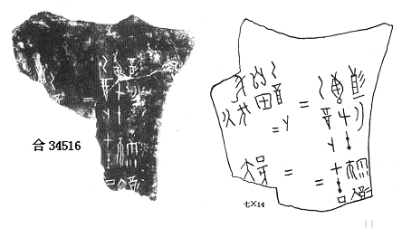
11、《合補》11102正面骨面剝蝕嚴重，字跡多不清晰，今據實物試摹之。
（1）壬□[卜，貞]：王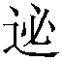[于]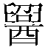，[來]亡[災]。
（2）戊辰卜，貞：王于，來亡災。
（3）于。
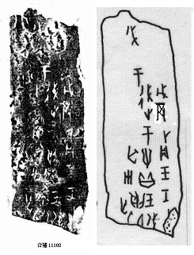

2010年7月4日
（本文蒙方稚松、謝明文先生審閱並提出多處修改意見謹致謝忱！）

王蘊智：《字探源》，《追尋中華古代文明的蹤迹——李學勤先生學術活動五十年紀念文集》，第7~13頁，復旦大學出版社，2002年8月。
于省吾主編：《甲骨文字詁林》，第2230~2235頁，中華書局，1996年5月第1版，1999年12月第2次印刷。
“防”字從郭沫若、裘錫圭釋。參見郭沫若：《卜辭通纂》，第475片考釋，科學出版社，1983年6月。裘錫圭：《甲骨文字特殊書寫習慣對甲骨文考釋的影響舉例》，《安陽殷墟筆會論文選》，1984年10月油印本；後收入《古文字論集》，第151頁，中華書局，1992年8月。
裘錫圭：《釋“”》，《古文字論集》，第11-16頁，中華書局，1992年8月。
參見趙鵬：《組肥筆類卜辭中的“王”字補釋》，李雪山、郭旭東、郭勝強主編：《甲骨學110年：回顧與展望——王宇信教授師友國際學術研討會論文集》，第102-106頁，中國社會科學出版社，2009年11月。復旦大學出土文獻与古文字研究中心網站，網址：http://www.guwenzi.com/SrcShow.asp?Src_ID=795。
陳劍：《甲骨金文“”字補釋》，《古研》，第二十五輯，第40-43頁，中華書局，2004年10月；又收入《甲骨金文考釋論集》，第99-106頁，綫裝書局，2007年4月。
林宏明：《甲骨新綴第十一~十九例》，第十三例，先秦研究室網站，2009年10月9日。網址：http://www.xianqin.org/blog/archives/1687.html。

